государственное бюджетное общеобразовательное учреждение Самарской области основная общеобразовательная школа № 21 имени Героя Советского Союза Е.А. Никонова города Новокуйбышевска городского округа Новокуйбышевск Самарской области
структурное подразделение «Детский сад «Дружная семейка»
(ГБОУ ООШ № 21 г. Новокуйбышевска)
_____________________________________________________________________________
446204, Россия, Самарская область, г.Новокуйбышевск, ул. Дзержинского, дом 35 «В»
тел/факс 8 (84635) 2-25-44
e-mail: doo_sch21_druzhsemeika_nkb@samara.edu.ru

Конспект открытого занятия
по развитию фонематических процессов, звукопроизношению
«С Чебурашкой в гости»
в старшей компенсирующей группе для детей с ОНР

Подготовила Еремина И.А учитель-логопед

Тема: Звук и буква Ч
Цель: ознакомление детей со звуком Ч
Задачи:
- тренировать характеризовать звук Ч по акустическим и артикуляционным признакам;
- упражнять в слоговом, звуковом анализе слов;
- развивать фонематические процессы: восприятие, представление;
- тренировать в анализе предложений;
- развивать зрительное восприятие;
- воспитывать у детей умение выслушивать товарищей, не перебивая их.
Оборудование: ноутбук, презентация, беспроводная мышка, колонки, предметные картинки, в названии которых присутствует звук Ч; буква Ч, дидактическое пособие «Характеристика звука», звуковые кассы с цветными фишками для выкладывания звуко-звуковой схемы, наборами для выкладывания схемы предложения, карточка-схема-геометрические фигуры разного цвета, кубики зеленые 12 шт., синие 6 шт., красные 12 шт., корзина 3 шт.,шар 2 шт., прямоугольники из конструктора 8 шт.
Ход занятия
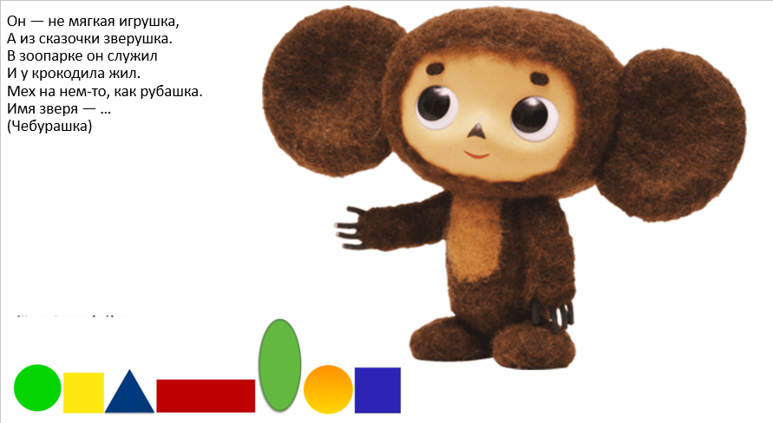
1.Организационный момент. Л.-Ребята, сегодня занятие у нас с вами пройдет в музыкальном зале и сейчас на стул около экрана сядет тот, кто повторит слово и скажет, сколько в нем слогов: чемодан, чемпион; чудо, чашка, чай, чайник.
-Какой звук чаще всего повторяется? (Ч)
2.Работа по теме. Ребята, кто у нас в гостях, мы узнаем, если отгадаем загадку

Он — не мягкая игрушка,
А из сказочки зверушка

В зоопарке он служил
И у крокодила жил.
Мех на нем-то, как рубашка.
Имя зверя — …
(Чебурашка)

-Сегодня у нас в гостях Чебурашка - какой первый звук в его имени?
3.Акустико-артикуляционный образ звука. Произнесение звука Ч
4.Характеристика артикуляции звука (по таблице) Звук Ч— согласный, всегда мягкий, обозначаем фишкой зеленого цвета. Связь звука и буквы. Посмотрите, домик для звука Ч – это буква Ч, на что похожа?
звуковое письмо: «Здравствуйте, ребята, я Чебурашка. Сегодня мне так хочется отправиться в гости к моим друзьям из разных мультиков, которые живут в сказочной стране Чудилии. Это такое невероятное место, потому что имена моих друзей, живущих там, начинаются на мой звук Ч. Пойдемте со мной, и вместе с моими друзьями поиграем в игры. Ориентироваться будем по схеме с цветными фигурами»
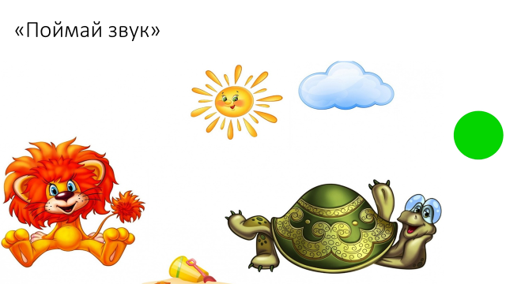
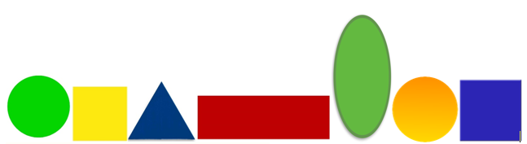

5. Лог.: Посмотрите, ребята, на слайде зеленый круг , и у нас рядом со стульчиками тоже зеленый круг, начинаем путь отсюда. Первый друг Чебурашки - Черепашка из мультика «Как львенок и черепашка пели песню». Поиграем в игру «Поймай звук» -хлопните (просигнальте), если услышите звук Ч.
А) ч,т,ть, ч, с, ть,ч
Б) ча, оч, ти, чи
В) час, театр, часики, тянет, тут, чай, телевизор, чайка, туман, свеча, мячи, топить, там, дочка, телескоп, кочка, бочка; телефон, паучок, бачок, значок; тело, ученик, учебник, врач, печь,телеканал, меч, дочь, ночь.
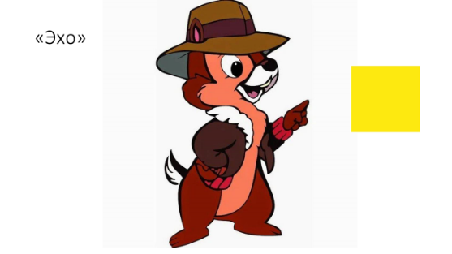
Лог.: Молодцы, пойдемте дальше.
6. Следующий друг Чебурашки Чип бурундук из мультика «Чип и Дейл спешат на помощь». Он показывает на что-то? Это желтый квадрат, поищем, где он у нас?
Лог: А вот и он, Около деревьев, в лесу. Поиграем в игру «Эхо» ча-чо-чу, чи-че-чё, ач-оч-уч, чи-че-ча, ча-ча-чу, че-чу-ча, ач-ач-оч. Молодцы, пойдемте дальше.
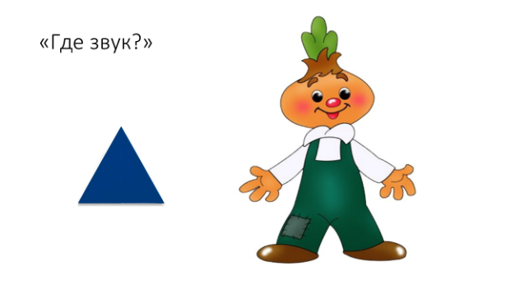
7.Лог.: Ребята, Следующий друг Чебурашки Чиполлино –герой-луковка из мультика (музыка)Давайте поищем, где синий треугольник? Да, там, где столы. Давайте возьмем стульчики и сядем за стол. Поиграем в игру «Где звук?» берем наши звуковые кассы, по картинкам меч, ночь, мяч, ключ, грач, чайка, чайник, чашка, бабочка, тумбочка, девочка, мальчик, кисточка, спички, черепаха, чемодан. Хорошо, идемте дальше.

8. Лог.: Ребята, посмотрите, это Чародей и у него красный прямоугольник. Поищем, где он. (около окошка, где цветные шарики). Поиграем в игру «Живое слово» МЯЧ (картинка) Ребята, каждый из вас, «оживит» слово МЯЧ с помощью цветных шариков. Молодцы, хорошо поиграли в игру «Живое слово».

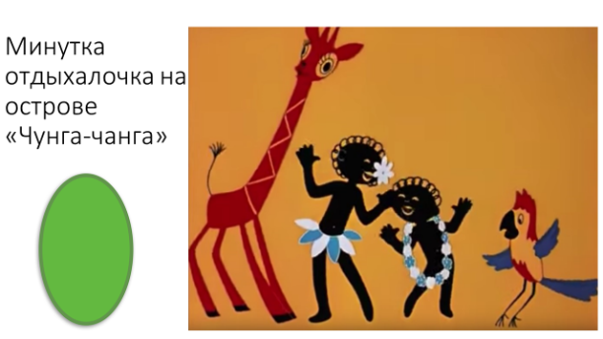

9. Лог.: Ребята, время немного отдохнуть, поищем зеленый овал (в центре зала) мы с вами на полянке Чудо-острова «Чунга-чанга» из мультика «Катерок», у нас с вами минутка отдыхалочка на острове чунга чанга под музыку и игра «Сделай, как я» (Сначала движения показывает логопед, затем дети) (музыка)

10. Лог.: Хорошо отдохнули. Отправляемся с вами дальше по гостям, по схеме ищем желтый круг, где он? (около зеркала), а здесь детали конструктора. следующий друг Чебурашки- Чучело- мяучело из мультика, который так и называется (музыка). Поиграем в игру «Составь предложение» У него для нас есть картинки. Давайте с вами разделимся на 2 подгруппы по 3 человека, каждая группа составит предложение и его схему из цветных кубиков. Составить предложения по картинкам про Чебурашку + схема из конструктора
Чебурашка держит апельсин.
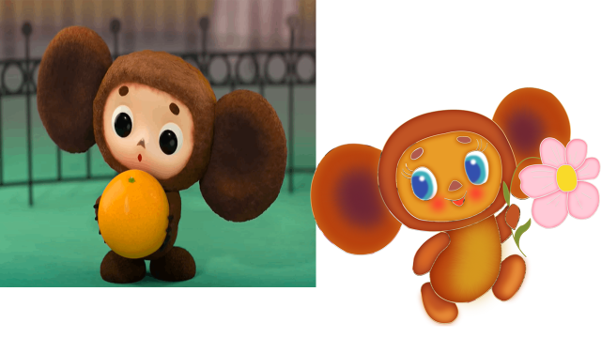
Чебурашка несет цветок.
Молодцы, а мы идем дальше, посмотрим по схеме, у нас остался только синий квадрат, где он? Да около экрана. Идем к экрану.
11. К черепашкам Ниндзя. Поиграем в игру «Доскажи словечко»
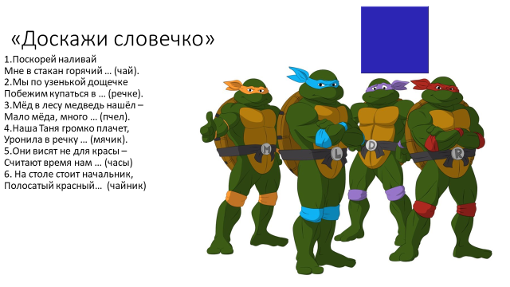
Поскорей наливай
Мне в стакан горячий … (чай).
Мы по узенькой дощечке
Побежим купаться в … (речке).
Мёд в лесу медведь нашёл
– Мало мёда, много … (пчел).
Наша Таня громко плачет,
Уронила в речку … (мячик).
Они висят не для красы
– Считают время нам … (часы)
На столе стоит начальник, Полосатый красный (чайник)
Здорово, ребята, какое путешествие по гостям у нас с вами получилось, а теперь
12.Итог Вместе с Чебурашкой вспомним слова со зв Ч. Молодцы, Чебурашка приготовил вам подарок, чтобы вы его лучше запомнили.


